 | Carátula para entrega de prácticas
Facultad de Ingeniería |  | Laboratorio de docencia

Laboratorios de computación
salas A y B

Profesor: | Ing. Karina García Morales
Asignatura: | Fundamentos de programación
Grupo: | 20
No de Práctica(s): | 1
Integrante(s): | Carlos Enrique Rios Avila
No. de Equipo de cómputo empleado: | N/A
No. de Lista o Brigada: | 42
Semestre: | 2021-1
Fecha de entrega: | 13/10/2020
Observaciones:

CALIFICACIÓN: __________
LA COMPUTACION COMO HERRAMIENTA DE TRABAJO DEL PROFESIONAL DE INGENIERÍA

- Objetivo:
Descubrir y utilizar herramientas de software que se ofrecen en internet que permitan realizar actividades y trabajos académicos de forma organizada y profesional a lo largo de la vida escolar, tales como manejo de repositorios de almacenamiento y buscadores con funciones avanzadas.

- Desarrollo:
El uso de un equipo de cómputo se vuelve fundamental para el desarrollo de muchas de las actividades y tareas cotidianas que se realizan día con día, no importando el giro al creando nuevas y versátiles soluciones que apoyen y beneficien directamente a la sociedad al realizar dichas actividades.
En la ingeniería es fundamental para el control de diversos procesos, un ejemplo: la programación nos brinda la automatización en las empresas. Una plataforma es un sistema que sirve como base para hacer funcionar determinados módulos y en este caso realizar la programación.

Sistemas de control versiones: fueron pensados para registrar todos los cambios que se aplican a un documento o archivo, por lo que siempre puedes recuperar una versión más antigua en cualquier momento. También identifican al usuario responsable de cada modificación. Uno de los principales beneficios es el acceso compartido a los archivos y el desarrollo a la vez de varias bifurcaciones o branches.
Tipos de sistemas de control de versiones:
- Local: El registro de los cambios de los archivos se almacena en una base de datos local.
- Centralizado: Están pensados para poder trabajar con colaboradores, por lo que un servidor central lleva el control de las versiones y cada usuario descarga los archivos desde ese servidor.
- Distribuido: Los usuarios tienen una copia exacta del proyecto, así como todo el registro de las versiones, de esta manera si el servidor remoto falla o se corrompe, los usuarios pueden restablecer el servidor con sus propias copias de seguridad, los cambios hechos por uno de los colaboradores lo pueden ver todos.

Git es un sistema de control de versiones de código libre, escrito en C, multiplataforma creado en 2005 por Linus equipo Torvalds, desarrollado por la necesidad de tener un sistema de control de versiones eficiente para el desarrollo del Kernel de Linux. tiene un control de versiones distribuida. No necesitas compartir una misma red con los desarrolladores participantes en el proyecto, por lo que tienes pleno control local.

Repositorio: Es el directorio de trabajo que es usado para organizar un proyecto, en el se encuentran todos los archivos que integran el proyecto.

Operaciones en un repositorio:
- Agregar archivos en el repositorio para ser considerado en el nuevo estado guardado del proyecto.
- Commit, se encarga de registrar los archivos agregados para generar una nueva versión en el repositorio. Este puede registrar uno o mas archivos.
- Ramas (branches), Una rama es una bifurcación de otra rama en la cual podemos realizar nuevas modificaciones y pruebas, sin afectar los archivos que ya funcionan, una vez que hayamos terminado las nuevas modificaciones sobre esa rama, se puede fusionar (merge) con la rama padre, y ésta tendrá los nuevos cambios ya aprobados.
- Almacenamiento en la nube, es un servicio en el cual los datos de un sistema de cómputo se almacenan, se administran y se respaldan de forma remota.

Después de esta introducción de la información vista durante la clase realizamos las actividades correspondientes a la práctica.
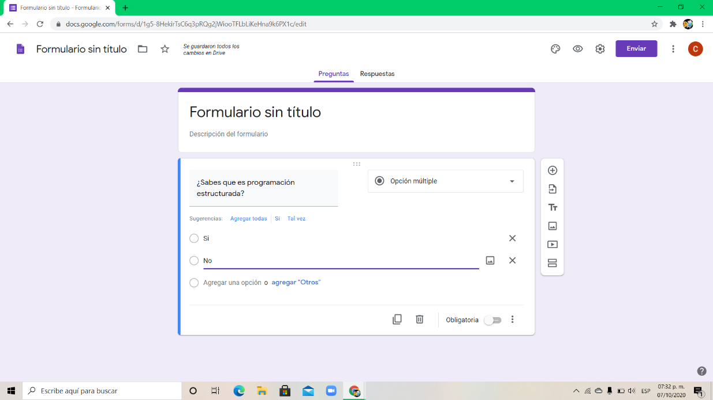
Entramos a la plataforma de Google Forms; en ella puedes realizar formularios, encuestas y exámenes, es una útil herramienta, de la computación y solo se necesita una cuenta de Gmail. Lo primero que hicimos fue entrar en Forms, da clic en nuevo formulario, puedes escoger algún tema en él, ingresas las preguntas a realizar y sus respectivas respuestas (Cerradas, abiertas, de opción múltiple o de argumentación).
Ilustración 1 "Google Forms"
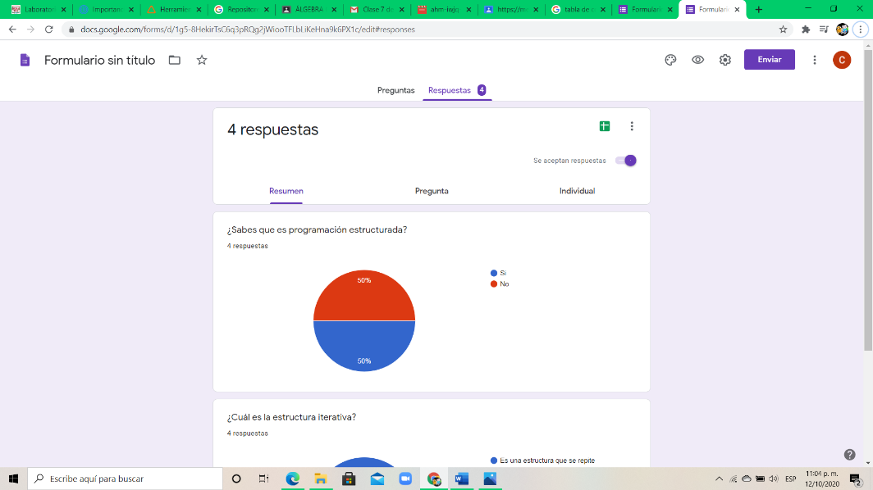
Al concluir el formulario se lo mande a 5 de mis compañeros de clase de los cuales 4 respondieron la encuesta, otro atractivo de esta plataforma es que te da un informe detallado de las personas que realizan la encuesta, a lo que me refiero es que te da la grafica general de las respuestas o también la parte individual si se da el caso de que realices exámenes es una muy buena opción.
Ilustración 2 "Respuestas en Forms"

Otra herramienta que analizamos fue la OneNote de las herramientas de Microsoft, la profesora nos explicó que esta ayuda mucho al momento de realizar apuntes ya que mientras escribes tus apuntes, estos se van guardando en la nube automáticamente, lo único que necesitas es una cuenta de Microsoft y tendrás acceso a estas opciones.
En mi opinión, es una herramienta muy útil ya que puedes realizar apuntes en tiempo real mientras estas en clase, puedes dibujar ejemplos o poner notas como: Tareas importantes, recordatorios, notas importantes, consejos para un examen, datos importantes sobre algún tema.
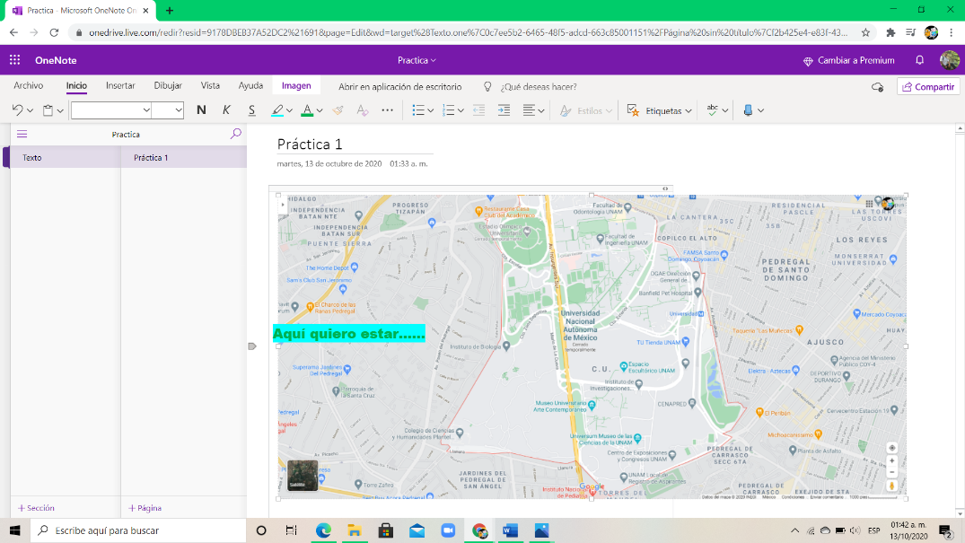
Ilustración 3 "OneNote"
Dropbox será parte de los ejercicios de tarea, donde hablaremos sobre sus características y su espacio que te permite. Durante la practica solo comentamos que este es un tipo de almacenamiento en la nube.

Buscadores de internet:
Tenemos varios buscadores de internet, la profesora nos habló de Yahoo!, que mide la popularidad de las paginas a buscar, Live search que utiliza varios algoritmos como palabras claves contenidas en la página y también hablamos de Google que utiliza un modelo que busca las paginas, ingresa a las paginas para una búsqueda más avanzada y certera.
Nos enfocamos en los tipos de búsqueda, utilizamos la plataforma de Google:
Tipos de búsquedas:
- Primero buscar imágenes utilizando el “or” que indica que la búsqueda de contener una u otra palabra clave y el signo “-“que no debe contener esta palabra en la búsqueda.

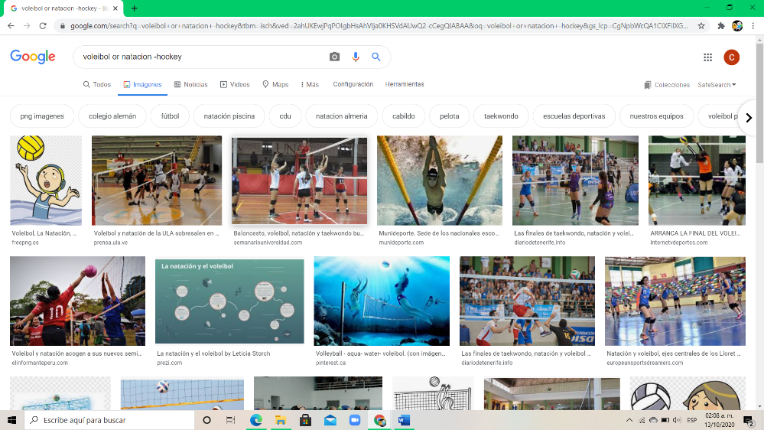
Ilustración 4 "Búsqueda con "or" y "-"
- Realizar una búsqueda con datos o información perteneciente sobre solo un tema en especial, lo que debemos hacer es poner nuestra palabra o frase entre comillas.
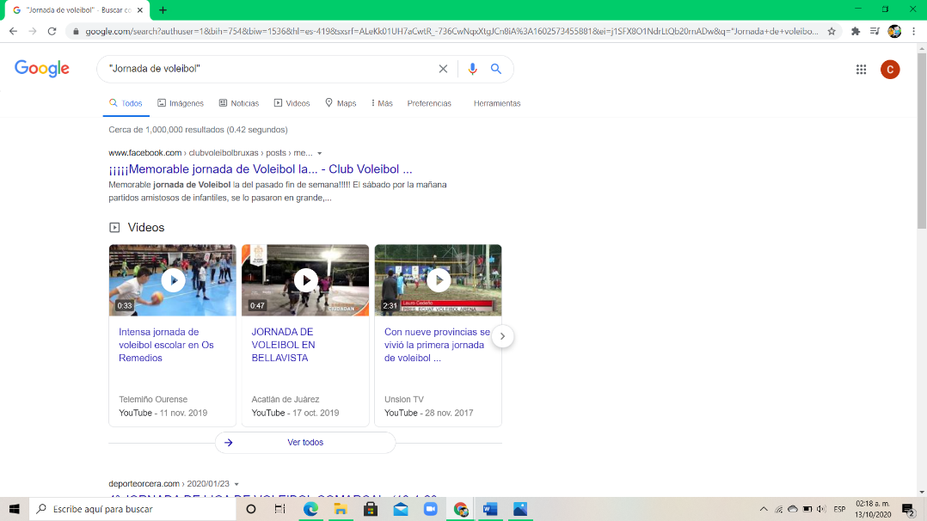
Ilustración 5 "Busqueda entre comillas"

- La búsqueda con “+” sirve para que en la búsqueda se agregue y encuentre las paginas que la incluyan.

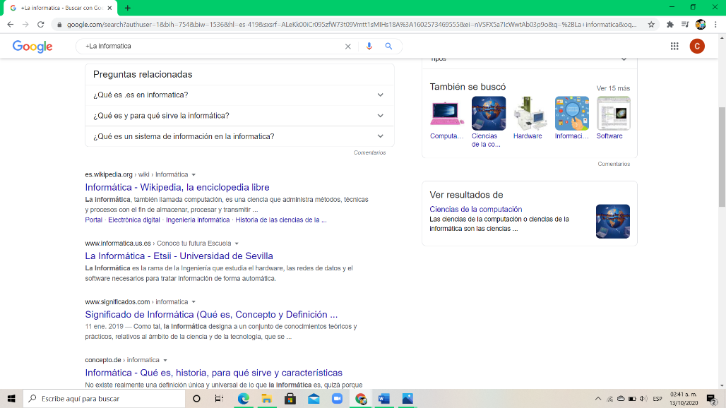
Ilustración 6 "Búsqueda de +la informatica"
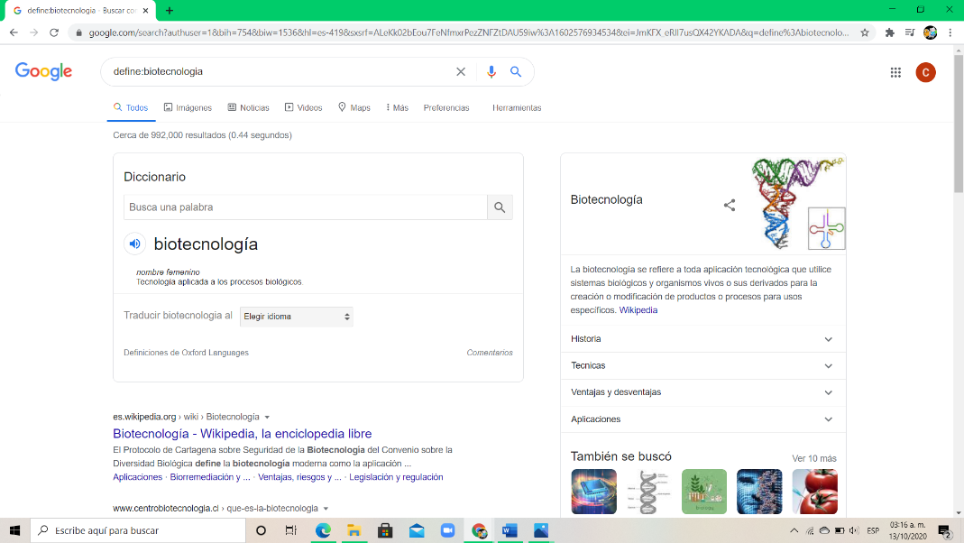
- Otro de los comandos que utilizamos es el define: este nos da una definición al instante de la palabra colocada después del comando.
Ilustración 7 "Busqueda con define"

- En la búsqueda de sitios utilizamos el comando site: además del “~” para encontrar una palabra en especial en los sitios de interés.

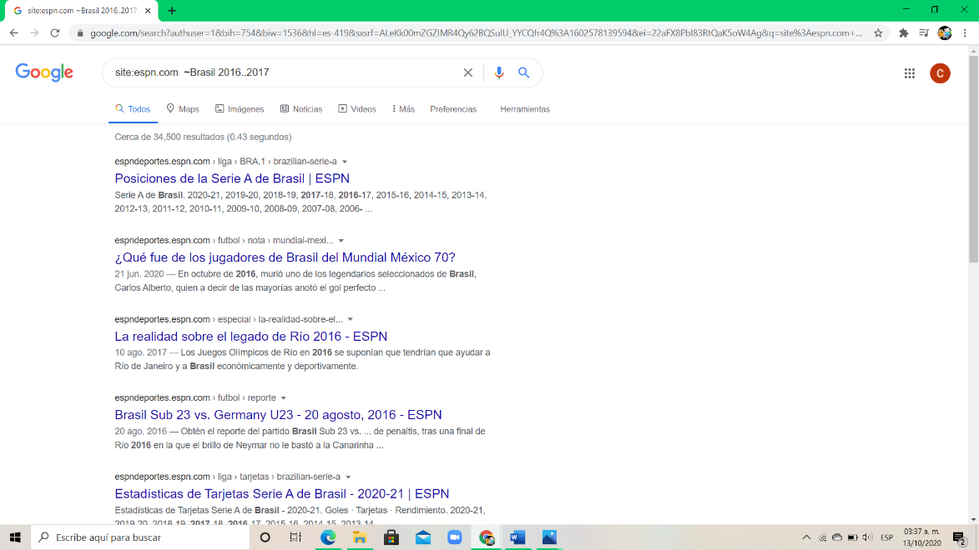
Ilustración 8 "Busqueda de sitios"
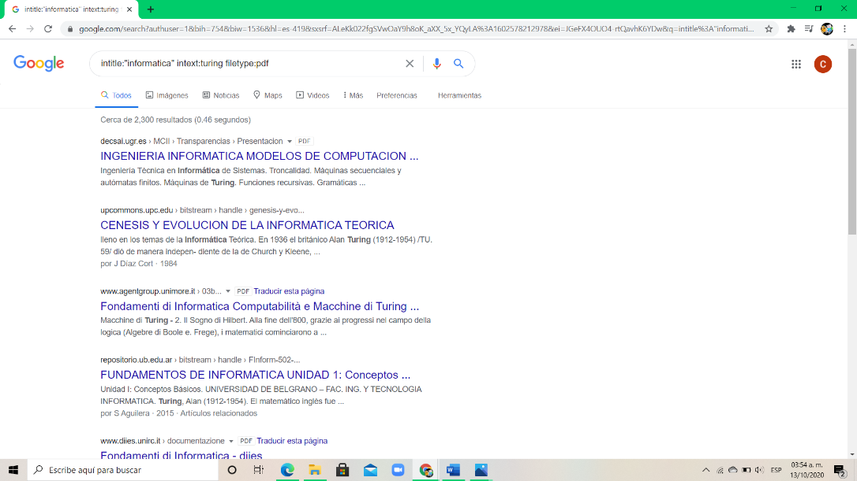
- Búsqueda con el comando intitle: se encarga de buscar pagina con el titulo de la palabra anotada, intext: comando que se encarga de buscar la palabra después de este, busca la palabra dentro del documento y filetype: tipo del archivo que se busca. Este tipo de búsqueda ayuda a filtrar tipos de archivos en solo pdf.
Ilustración 9 "Búsqueda del comando intitle,intext and filetype"

Podemos utilizar el buscador de Google como calculadora al ingresar la operación de interés, el buscador te arroja el resultado en un abrir y cerrar de ojos.
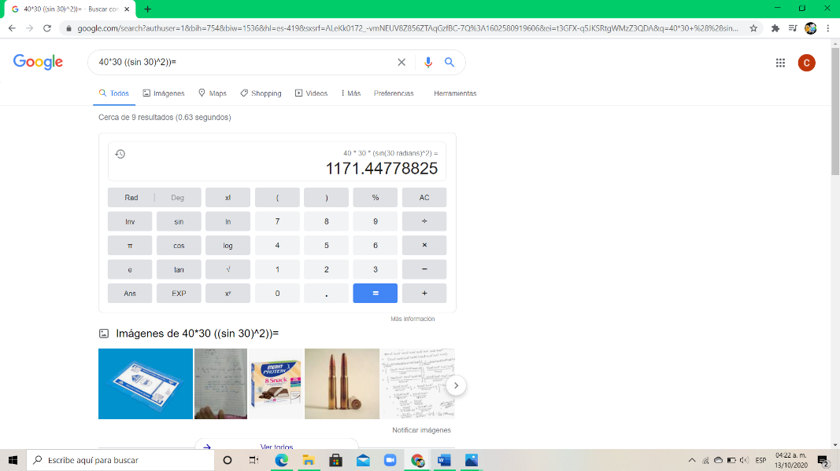
Ilustración 10 "Calculadora en el buscador"

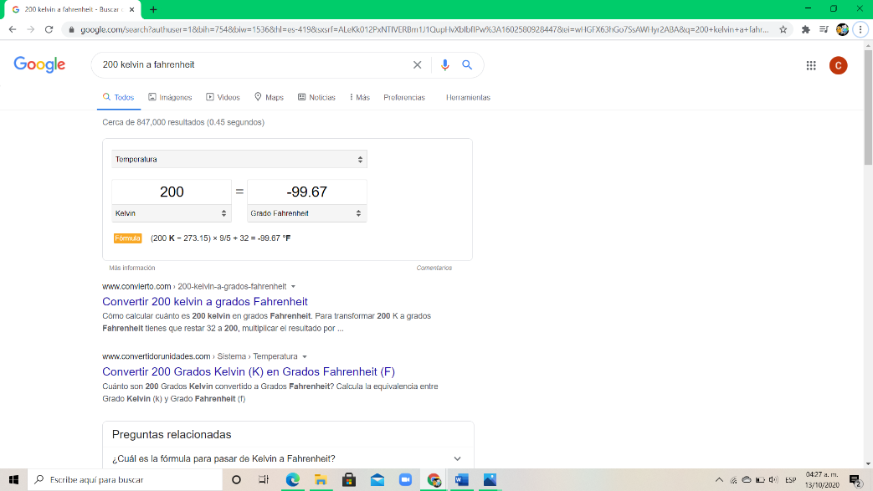
Aparte del uso de la calculadora Google nos ofrece la función de conversión de unidades, con introducir la cantidad y el tipo a lo que lo quieres transformar, con estos datos, el buscador te arroja la conversión.
Ilustración 11 "Cnversion de Kelvin a farenheit"

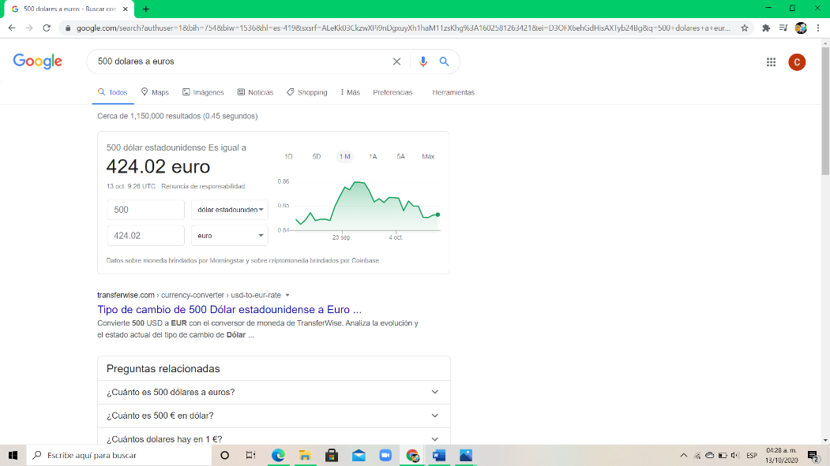
Ilustración 12 "Conversion de Euros a dolares"
Es posible graficar funciones en 2D, todo esto con solo escribir la función que se desea graficar y automáticamente te da el resultado de esta. Se tiene que especificar la longitud de onda de la grafica (From -pi to pi). Nos va dar las coordenadas X y Y.
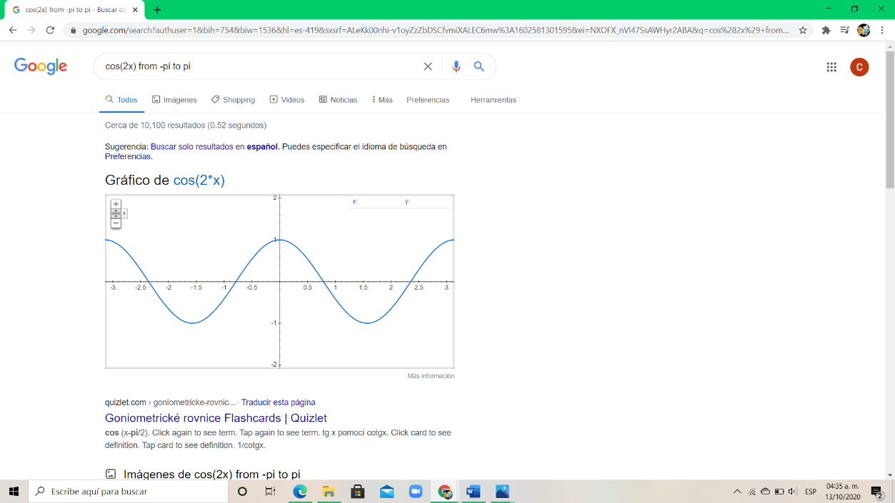
Ilustración 13 "Grafica de coseno en google"

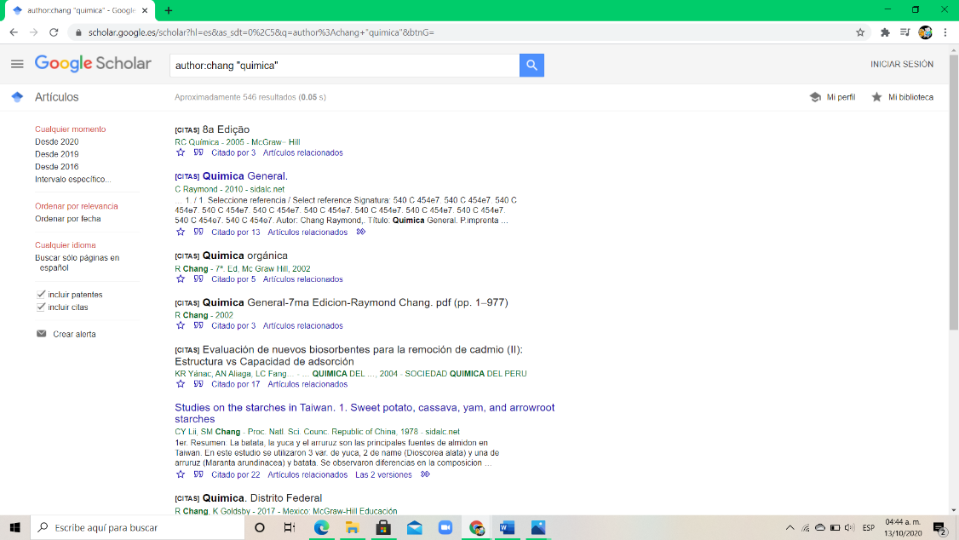
Google académico nos va a proveer de investigaciones, publicaciones o escritos, que están sustentadas por los autores de revistas científicas o artículos. Para este usamos un comando (Author), el cual se indica que quiere buscar artículos de esta persona, de lado izquierdo nos dará un filtro si queremos ordenar por fecha, relevancia y patentes, además aparece en cada pagina a investigar el formato en que esta el archivo seleccionado.
Ilustración 14 "Busqueda en google academico por author"

- Ejercicios de tarea
- Dropbox
Como vimos en el desarrollo de la práctica, Dropbox es un tipo de almacenamiento en la nube y tiene las siguientes características:
- Guardar grandes cantidades de datos de forma segura, tanto por lo que se refiere a la transmisión como a la custodia en los servidores.
- Crear copias de seguridad en servidores remotos.
- Compartir archivos con contactos o comunidades de usuarios.
- Acceder a los archivos desde cualquier punto de la red y con casi todos los dispositivos disponibles.
- Sincronizar automáticamente los archivos para incorporar las modificaciones.

Si hablamos de almacenamiento en la plataforma: Si tienes una cuenta de Dropbox Basic, conseguirás 500 MB de espacio por cada amigo a quien recomiendes Dropbox.
Si tienes una cuenta de Dropbox Plus, Family o Professional, conseguirás 1 GB de espacio por cada amigo a quien recomiendes Dropbox.
En total, las cuentas de Dropbox Basic pueden obtener hasta 16 GB mediante recomendaciones. Las cuentas de Dropbox Plus, Family y Professional pueden conseguir un máximo de 32 GB a través de recomendaciones.
Las funciones de esta plataforma pueden ir desde almacenamiento en la nube de archivos para acceso remoto desde cualquier dispositivo, guardar fotos y videos, compartir documentos, fotos y archivos.

- Buscar imágenes empleando tu foto en google e indicar que patrones considera para mostrarte esos resultados.
Al ver los resultados que arrojo Google al subir mi foto uno de los parámetros que note rápidamente es que considero mi sexo, en este caso hombre y de ahí empezó a filtrar fotos de hombres, otro parámetro que note en la mayoría de los resultados fue que tiene fondo de color verde o la foto esta en tonos de verde, también noto un mínimo pero mínimo referente que son los lentes y la barba yo considero que cerca del 70% de las imágenes de los resultados los hombres tienen barba, lentes o ambos.
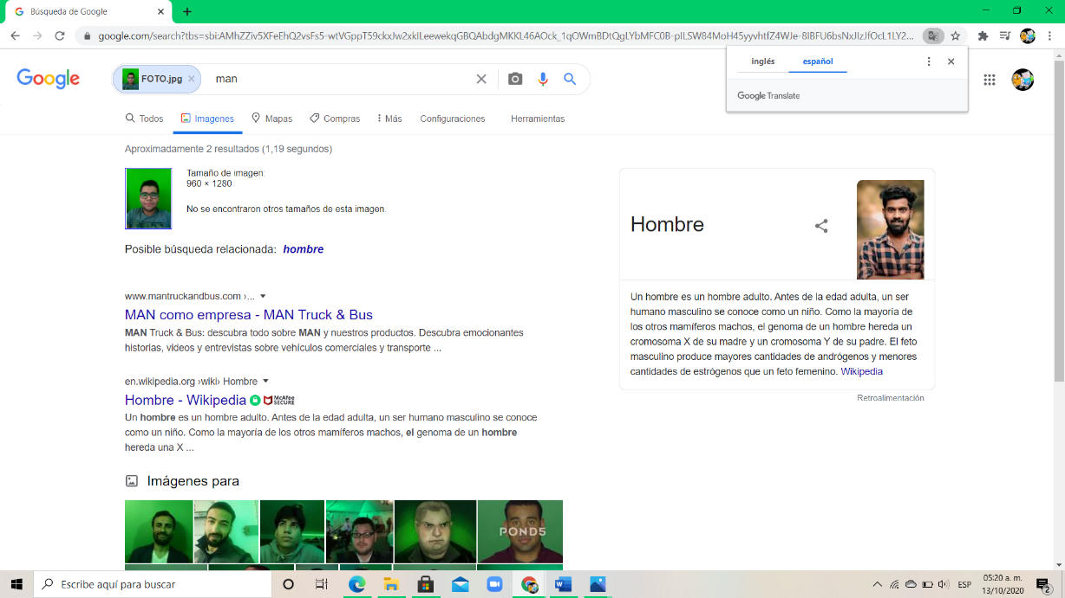

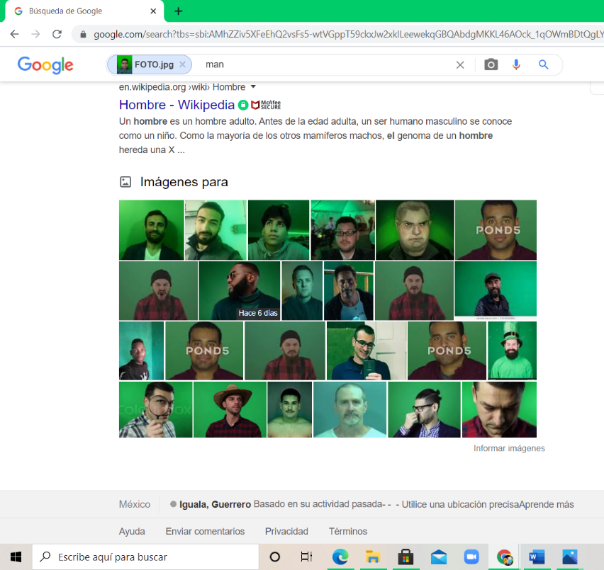

- Realiza una investigación a cerca de alojamiento en la nube ventajas y desventajas (comparar mínimo tres opciones)
Google Drive
Ventajas | Desventajas
Es muy ventajoso ya que todos los colaboradores tienen acceso en cualquier momento y hora. | Las personas pueden ver las páginas que utilizas.
Espacio de hasta 1 gigabit de todo tipo de ficheros. | Es obligatorio el uso de internet.
No dependes de una computadora, ya que todo lo tienes en tu cuenta de correo en internet. | Si el documento tiene varios editores o colaboradores pudiera ser eliminados por uno de ellos.

One Drive
Ventajas | Desventajas
Incorporación de Office 365: Uno de los aspectos más destacables de microsoft Onedrive tiene que ser sin duda alguna la inclusión de Office 365, con la cual se podrá trabajar con Word, Excel, Power Point y One Note desde cualquier lugar con el uso de una cuenta. | Almacenamiento gratuito reducido:
Sincronización entre dispositivos: Un gran aspecto positivo de Onedrive es que se puede instalar la aplicación al ordenador y a los dispositivos móviles. De esta forma, podrás utilizar los archivos sin la necesidad de estar conectado s a internet. | Necesidad de internet al inicio: Es obligatorio el uso de internet para la configuración de la aplicación, así como para poder sincronizar los archivos.
Facilidad para compartir archivos: Onedrive también facilita la tarea de compartir archivos, ya sea con amigos, familiares, o conocidos, en fin personas a distancia. Se puede generar un link de descarga y envierlo a persona que se desea a través de su correo electronico. | Una cuenta por usuario: Permite la creación de una sola cuenta por usuario, por lo que de crearse más de una se podría estar frente a la posibilidad de que sea eliminada.

¡Cloud
Ventajas | Desventajas
Mejora del rendimiento. Con un menor número de programas acaparando la memoria de su ordenador, verá un mejor rendimiento de su ordenador. | Se requiere una conexión permanente a Internet. La computación en nube es imposible si no se puede conectar a Internet.
Costos reducidos de software. En lugar de comprar costosas aplicaciones de software, usted puede conseguir casi todo lo que necesita de forma gratuita o a costos muy bajos. | Los datos almacenados pueden no estar seguros.
Capacidad de almacenamiento casi ilimitada. La computación en nube ofrece un almacenamiento prácticamente ilimitado. | Teóricamente siempre existirá la posibilidad de que los datos almacenados se puedan perder.

- Indica las características, ventajas y desventajas de por lo menos tres servidores de correo
- Gmail:
Gmail es el servicio de correo de Google, ofrecido gratuitamente a cualquiera, solo es necesario un pequeño registro para obtener su cuenta @gmail.com, y con ella acceder a los otros servicios ofrecidos por el popular buscador (Youtube, Google Fotos, Google Drive, Adsense, Blogger entre otros), el servicio actualmente es el que tiene más usuarios, ofreciendo entre otras cosas un servicio fácil de usar con herramientas y funciones que harán de administrar tu correo una tarea sencilla.

Ventajas:
- Una amplia capacidad de almacenamiento la cual ha ido creciendo de manera progresiva, contamos con un total de 15GB de espacio disponible y se puede expandir mediante pequeños pagos.
- Puedes tener la cuenta Gmail en estado inactivo y aun así no será bloqueada u eliminada.
- En la interfaz del Gmail tenemos integrado el motor de búsquedas siendo así de esta forma sencillo el buscar cualquier información en la web.
- Gmail cuenta con un sistema mejorado el cual organiza nuestros correos para mayor facilidad a la hora de clasificarlos y buscarlos.

Desventajas:
- Algunas de las aplicaciones proporcionadas por Google solamente se encuentran disponibles en algunos idiomas.
- Si nuestra conexión no es muy estable, Gmail puede presentar algunos problemas de ralentización y errores al intentar acceder a nuestra bandeja de entrada.
- Gmail tiene 25 GB que son compartidos con Google Drive y Google fotos.

- Outlook
Microsoft Outlook es probablemente la herramienta de gestión de información personal más conocida del mundo.
Comenzó como nada más que un simple cliente de correo electrónico y se ha convertido en una parte integral de Microsoft Office Suite.
Ventajas:
- 15 GB de almacenamiento.
- 5 GB de almacenamiento en OneDrive.
- Interfaces a Office, perfecta integración en el ecosistema Microsoft

Desventaja:
- La situación geográfica de los servidores es un tanto incierta: al igual que los dos anteriores proveedores de email gratis, Microsoft tiene sus servidores distribuidos por el mundo.

- Yahoo! email
Yahoo! Mail o Correo Yahoo! también apuesta, como Gmail, por una mayor capacidad de almacenamiento, aunque en este caso se ofrece al usuario un volumen récord de 1000 GB (1 TB). Sin embargo, la otra cara de la moneda es que el servicio carece de una opción propia para el almacenamiento en la nube, posible solo a través de servicios externos como Dropbox o Google Drive –siempre que se tenga una cuenta en estos proveedores.

Ventajas:
- 1 TB de almacenamiento.
- Se pueden crear direcciones desechables.
- Filtro antispam.
Desventajas:
- Solo se puede hacer uso del almacenamiento en la nube vía Dropbox o Google Drive.
- No se somete al Reglamento de Protección de Datos Europeo: el contenido de los correos se analiza con fines publicitarios.
- Se desconoce dónde se ubican los servidores.

- Empleando el buscador de google y haciendo uso de la calculadora, genera un paraboloide.
Para realizar este ejercicio, el buscador de Google ofrece la opción de graficar en 3D, en este ejemplo utilizamos la formula “z= x^2 + y^2” así tal cual la escribimos y el buscador nos da la grafica de la función. En ella esta la opción de rotar para observar todas las dimensiones de esta figura.
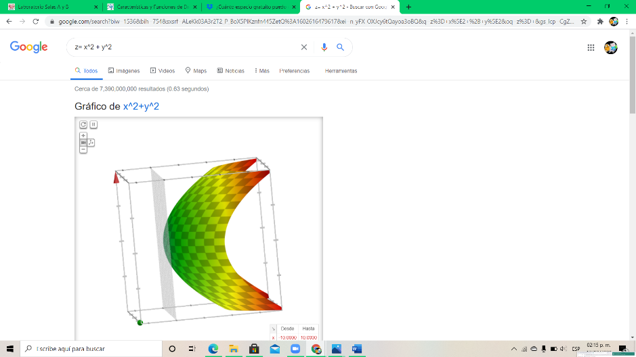
Ilustración 15 "Grafica de Paraboloide"
- Conclusiones
Al finalizar la práctica, he llegado a la conclusión de que los almacenamientos en la nube, los buscadores, servidores de correo y comandos, nos sirve para facilitar el trabajo en cualquier área del conocimiento, concluyo esto ya que al realizar los ejercicios durante la práctica me di cuenta de cuantas herramientas hay al alcance de nuestras manos y no siempre sacamos su mayor provecho, en mi opinión todos deberíamos saber sobre estas herramientas, pero con la responsabilidad adecuada.
Los comandos específicos en los buscadores proporcionan filtros increíbles que facilitan la búsqueda de información, con solo especificar puedes encontrar exactamente lo que buscas o tal vez algo muy parecido.
Todas estas herramientas que vimos son muy fáciles de usar y lo único que se necesita es un buscador, a veces una cuenta de algún servidor de correo, solo con eso accedes un millar de herramientas.

- Bibliografía.
- Romero, M. (2013, 30 octubre). Importancia de la computación en la Ingeniería. Prezi. https://prezi.com/h4nm7sctoitg/importancia-de-la-computacion-en-la-ingenieria/
- Gonzalez, L. (2018, 6 septiembre). HERRAMIENTAS DE CONTROL DE VERSIONES. ¿POR QUÉ DEBES USARLAS? Dinahosting. https://blog.dinahosting.com/herramientas-de-control-de-versiones/
- ventajas y desventajas de google drive. (s. f.). Nuevas tecnologías en la educación. Recuperado 11 de octubre de 2020, de https://sites.google.com/site/ticsvideollamadas/drive/-para-que-sirve-google-drive/ventajas-y-desventajas-de-google-drive
- ¿Qué es Onedrive? Ventajas y desventajas de esta herramienta en la nube. (s. f.). Herramientas en la nube. Recuperado 12 de octubre de 2020, de https://herramientasenlanube.com/que-es-onedrive/
- Nevsky, A. (2020, 1 octubre). Ventajas y desventajas del servicio de correo Gmail. Entrar a mi correo electrónico. https://entrarcorreo.news/gmail/ventajas-y-desventajas-del-servicio-de-correo-gmail/
- ¿Cuáles son los mejores proveedores de correo electrónico gratuito? (2019, 10 diciembre). Digital Guide. https://www.ionos.mx/digitalguide/correo-electronico/cuestiones-tecnicas/los-mejores-proveedores-de-free-mail/
- Características y Funciones de Dropbox. (2014, 25 abril). Herramientas informaticas. https://herramientasinformaticasmarce.wordpress.com/2014/04/25/caracteristicas-de-dropbox/

